SW 라이선스 신청·인증 가이드
한화시스템 ICT 임직원 IT 안내 ②
한화시스템 ICT 서비스데스크 | 2026.10.06 | Ver 1.0
본 가이드는 교육 프로젝트용 가상 안내문입니다. 실제 회사의 공식 정책·절차가 아닙니다.

01. 라이선스 사용 전 확인사항

라이선스 사용 전 확인사항

1. 용어 안내
용어 | 뜻
라이선스(사용권) | 프로그램 제조사가 정해진 조건 안에서 사용을 허락한 권리. 유료 프로그램은 회사 구매 수량만큼 사용 가능
사용자 단위 할당 | 유료 라이선스를 1인 1개 회사 계정에 할당. PC 교체 시에도 유지
정품 인증 | 정식 라이선스 사용 여부 확인 절차. 회사 프로그램은 회사 계정 로그인으로 완료
좌석(잔여 라이선스) | 회사 구매 수량 중 미할당 수량. 0이면 반납 대기 또는 추가 구매

라이선스 사용 전 확인사항

2. 신청 대상 SW
프로그램 | 구분 | 라이선스 신청
Microsoft 365 (Office) | 회사 일괄 구매 | 불필요 (입사 시 자동 할당)
VS Code, PyCharm·IntelliJ Community | 무료 | 불필요 (소프트웨어 센터 설치)
PyCharm·IntelliJ Professional | 유료 | 필요
PDF 편집기 (Adobe Acrobat 등) | 유료 | 필요 (보기만 하면 무료 PDF 뷰어)
통계 분석 도구 | 유료 | 필요
Power BI Desktop | 무료 | 불필요 (웹 공유 기능은 별도 라이선스 [확인 필요])
Adobe Photoshop, Illustrator | 유료 | 필요
비밀번호 관리자 | 회사 일괄 구매 | 불필요
소프트웨어 센터에 없는 프로그램 | — | 먼저 SW 설치 요청 (① 가이드)

◎ 소프트웨어 센터(Software Center)에서 [설치 요청] 표시 프로그램 = 라이선스 신청 대상

02. 라이선스 신청 방법

라이선스 신청 방법

1) 신청 경로
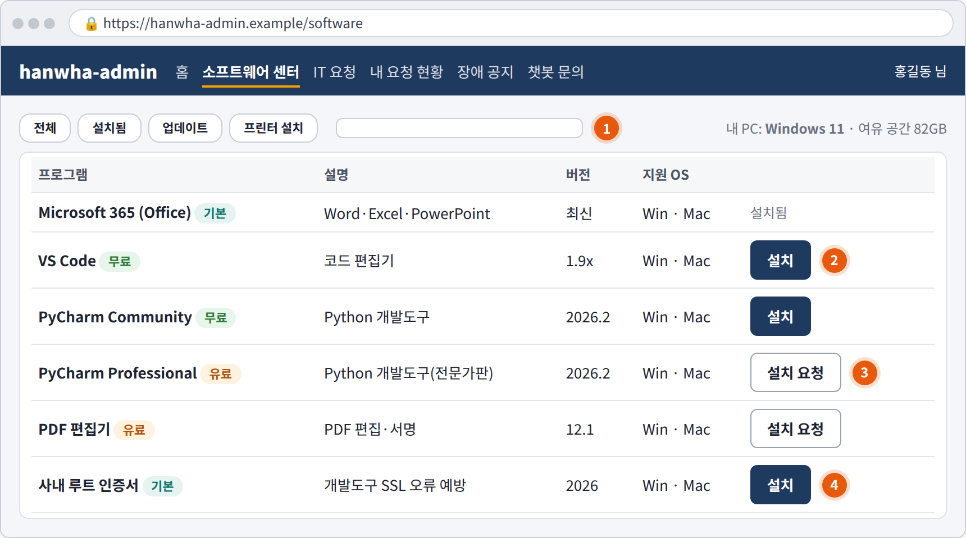
■ 방법 A: 소프트웨어 센터에서 프로그램 검색
■ [설치 요청] 클릭 → 라이선스 요청서 자동 열림
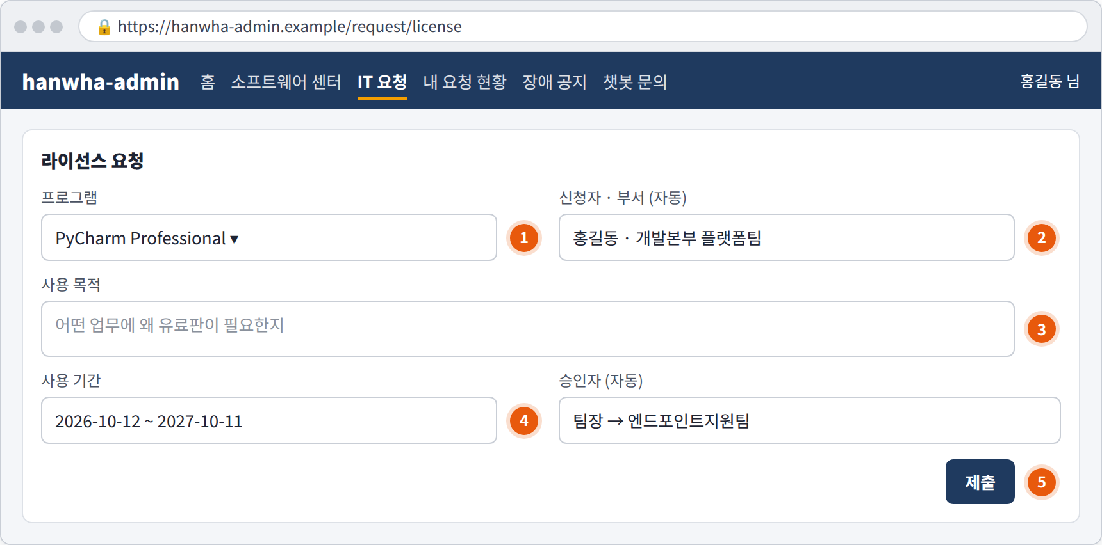
■ 방법 B: hanwha-admin > [IT 요청] > [라이선스 요청]
■ 만료 재할당 · 기간 연장도 동일 메뉴에서 신청

라이선스 신청 방법

2) 라이선스 요청서 작성
1. 프로그램 선택 (판 구분 필수 ex) Community / Professional)
2. 신청자 · 부서 자동 입력 확인
3. 사용 목적 입력 (유료판이 필요한 이유 포함)
4. 사용 기간 입력 (프로젝트 기간만 필요 시 종료일 지정)
5. [제출] 클릭 → 팀장 → 엔드포인트지원팀 순서로 처리
※ 신청자 · 부서 정보가 다르면 수정하지 말고 챗봇에 문의

라이선스 신청 방법

3) 작성 예시
항목 | 좋은 예 | 부족한 예
프로그램 | PyCharm Professional (Python 개발도구 전문가판) | PyCharm
사용 목적 | 고객사 웹 서비스(Django) 개발. 원격 개발서버 연결 기능이 Professional판에만 있음 | 개발용
사용 기간 | 2026-10-12 ~ 2027-03-31 (프로젝트 종료일) | 계속
PDF 편집기 | 계약서 PDF 전자 서명 · 수정, 월 20건 | PDF 쓰려고

라이선스 신청 방법

4) 승인 · 할당 절차
STEP 1

신청
hanwha-chat 요청 번호 알림
▶
STEP 2

팀장 승인
업무 필요성 확인
▶
STEP 3

좌석 확인
엔드포인트지원팀 잔여 라이선스 확인
▶
STEP 4

할당 · 알림
회사 계정에 할당, “할당 완료” 알림

잔여 좌석 있음
즉시 할당. 처리 목표 5영업일 이내

잔여 좌석 없음
팀 비용 구매 요청 또는 반납 대기 (5장 참고)

03. 정품 인증(로그인) 방법

[Windows/macOS] 정품 인증 방법

1) 할당 후 회사 계정 로그인
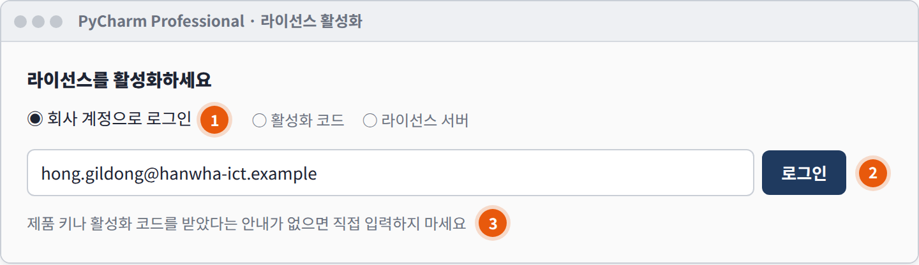
■ “할당 완료” 알림 수신 → 소프트웨어 센터 [설치] → 첫 실행 시 인증
1. 라이선스 활성화 화면에서 회사 계정으로 로그인 선택
2. 회사 계정 입력 후 [로그인] 클릭 (통합 로그인 · 2단계 인증 진행)
3. 별도 안내가 없으면 제품 키 · 활성화 코드 직접 입력 금지

[Windows/macOS] 정품 인증 방법

2) Office “제품 인증 필요” 표시 시
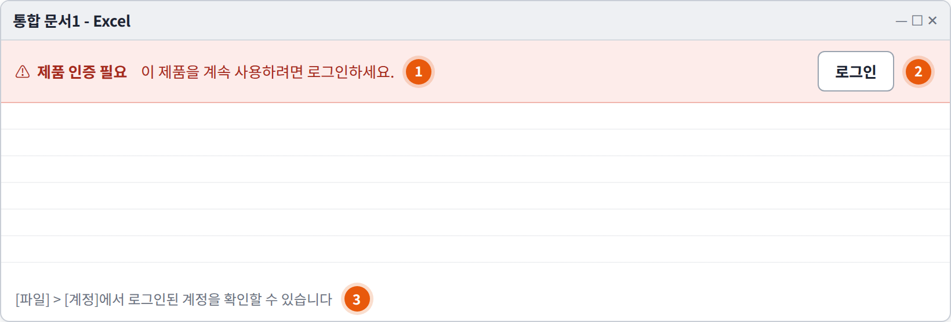
1. “제품 인증 필요” 표시 = 라이선스 확인 실패
2. [로그인] 클릭 → 회사 계정 로그인
3. [파일] > [계정]에서 로그인 계정 확인 (개인 Microsoft 계정이면 로그아웃 후 회사 계정으로 재로그인)
※ 반복 표시 시 Office 모두 종료 → PC 다시 시작 → 동일하면 화면 캡처 후 챗봇 문의 (재할당)

04. 만료 · 활성화 실패 시 조치 방법

만료 · 활성화 실패 시 조치 방법

1) “라이선스가 만료되었습니다” 표시 시
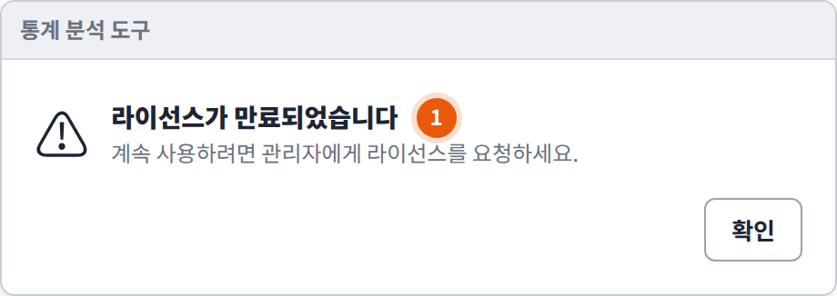
◎ 발생 원인
- 연간 계약 갱신 시 재할당 누락
- 신청 시 정한 사용 기간 종료
- 장기 미사용으로 회수
1. 로그인 계정이 회사 계정인지 확인 (ex) Adobe · 통계 분석 도구 만료 표시 시 동일)
2. 로그아웃 후 회사 계정으로 재로그인
3. hanwha-admin [내 요청 현황]에서 사용 기간 확인 → 종료 시 [연장] 신청
4. 기간이 남았는데 만료 표시 → [IT 요청] > [라이선스 요청]에 “재할당”으로 신청
※ 해결되지 않으면 프로그램명과 화면 캡처를 챗봇에 전달 (엔드포인트지원팀 재할당)

만료 · 활성화 실패 시 조치 방법

2) 메시지별 조치
표시 메시지 | 원인 | 조치
“라이선스를 확인할 수 없습니다” | 인터넷 · 사내망 미연결 | 네트워크 (외부는 VPN) 확인 후 재시도
“이 계정에 할당된 라이선스가 없습니다” | 할당 전 또는 다른 계정 로그인 | “할당 완료” 알림 · 회사 계정 로그인 여부 확인
“사용 가능한 기기 수를 초과했습니다” | 다른 PC에서 같은 계정 사용 중 | 이전 PC 로그아웃 (다음 페이지)
“제품 인증 필요” | 로그인 해제 또는 개인 계정 로그인 | 회사 계정으로 재로그인
제품 키 입력 창 | 키 방식 인증 시도 | 입력하지 말고 화면 캡처 후 챗봇 문의

[Windows/macOS] 만료 · 활성화 실패 시 조치 방법

3) 사용 기기 수 초과 시
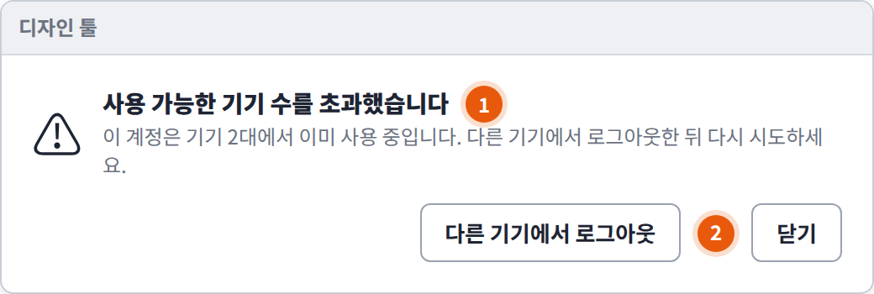
1. 계정당 사용 가능 기기 수 [2대] 초과 상태
2. [다른 기기에서 로그아웃] 클릭, 또는 이전 PC에서 프로그램 실행 후 로그아웃
◎ PC 교체 · 노트북과 데스크톱 병행 사용 시 주로 발생
※ 이전 PC를 이미 반납한 경우 → 챗봇 문의 (담당자가 기기 등록 정리)

05. 반납 · 연장 · 회수

반납 · 연장 · 회수

1) 잔여 라이선스가 없을 때
방법 | 내용
반납 대기 | 다른 직원 반납 시 신청 순서대로 할당 (급하지 않을 때 권장)
팀 비용 구매 | 팀장과 협의 후 구매 요청. 구매 완료 즉시 할당 (구매 기간만큼 지연)
무료판 대체 | Community판 등 무료판으로 가능한 업무인지 확인 (담당자가 대체 프로그램 안내)

반납 · 연장 · 회수

2) 상황별 라이선스 처리
상황 | 라이선스 | 사용자 조치
부서 이동 | 사용자 단위 할당 → 그대로 유지 | 새 부서에서 미사용 시 [반납]. 비용 부서 변경은 엔드포인트지원팀 처리 [확인 필요]
PC 교체 | 계정에 할당 → 그대로 유지 | 새 PC 설치 후 로그인, 이전 PC 로그아웃
퇴사 | 퇴사일 18시 계정 비활성화와 함께 회수 → 다른 직원에게 재할당 | 퇴사 전 작업 파일을 팀 공유 드라이브로 이동
장기 미사용 | [90일] 이상 미사용 시 회수 안내 후 재할당 | 계속 필요 시 안내 메일 회신 또는 [연장] 신청
사용 기간 종료 | 자동 회수 | 계속 필요 시 종료 전 [연장] 신청

반납 · 연장 · 회수

3) 연장 및 반납 방법
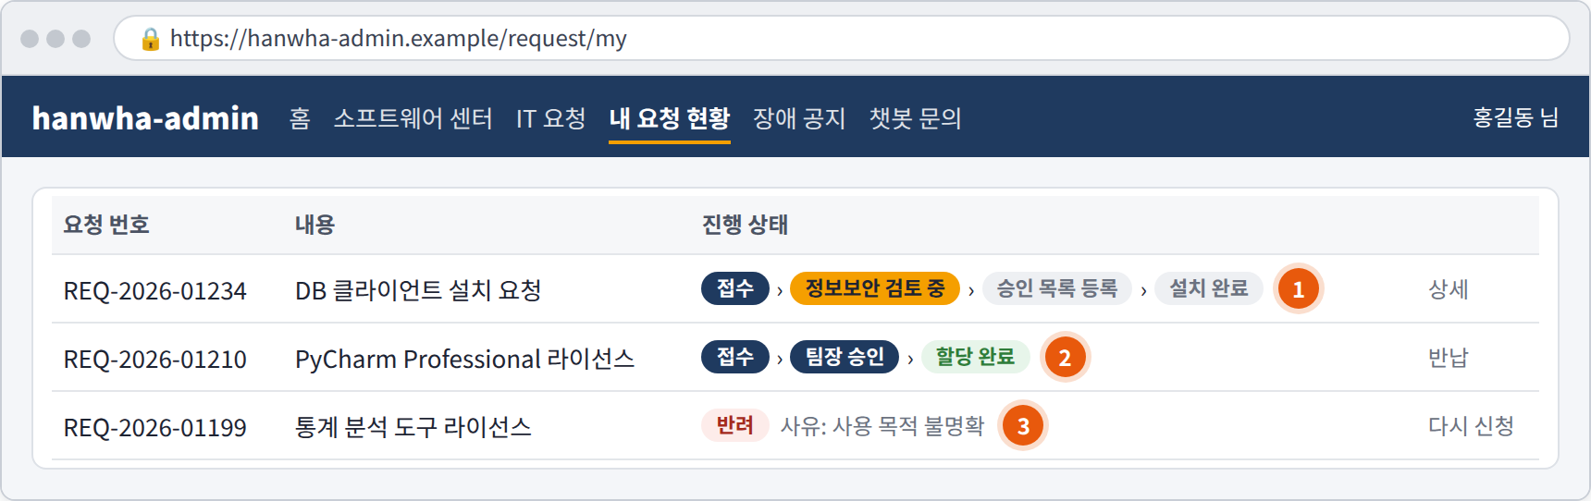
1. hanwha-admin > [내 요청 현황] 접속
2. 해당 라이선스의 [연장] 또는 [반납] 클릭
3. 연장: 사용 목적 · 새 종료일 입력 후 제출 (팀장 재승인)
4. 반납: 다음 PC 점검 시 자동 삭제 (즉시 삭제는 소프트웨어 센터 [설치됨] > [제거])
◎ 사용 기간 종료 [14일] 전 hanwha-chat 안내

반납 · 연장 · 회수

4) 주의 사항
★ 타인 계정 · 라이선스로 프로그램 인증 금지
★ 인터넷에서 찾은 제품 키 · 인증 우회 프로그램(크랙) 사용 금지
★ 개인 구매 프로그램 · 개인용 무료판 업무 사용 금지
★ 회사 라이선스 프로그램 개인 PC 설치 금지
★ 미사용 유료 라이선스는 반드시 반납
◎ 문의 시 필요 정보: 프로그램명 · 판 / 표시 메시지 / 로그인 계정 / 요청 번호(REQ-)

(참고) 문의 방법

■ 모든 IT 문의는 ITssue 챗봇으로 접수
창구 | 위치 | 이용 기준
ITssue 챗봇 | hanwha-admin 상단 [챗봇 문의] | 24시간 이용. 챗봇이 해결하지 못하면 담당 팀으로 요청서(티켓) 자동 이관
처리 상황 알림 | hanwha-chat “hanwha-admin 알림” | 접수 · 담당 팀 배정 · 처리 완료 시 알림
전화 내선 1000 | 서비스데스크 | PC 또는 챗봇을 쓸 수 없을 때만 이용 (운영시간 [회의 후 확정])
내선 1119 | 정보보안팀 | 악성코드 의심, 수상한 설치 파일 실행 시

(참고) 가상 설정 안내

■ 이 가이드의 화면과 설정
◎ 본 가이드는 한화시스템 ICT의 업무 환경을 가정해 만든 교육 프로젝트용 가상 안내문이며 실제 회사의 공식 정책·절차가 아님
◎ hanwha-admin(사내 IT 포털)과 소프트웨어 센터, hanwha-chat(사내 메신저), ITssue 챗봇은 교육용 가상 시스템
◎ 가이드 속 화면 그림은 설명을 위해 새로 그린 가상 화면이며 실제 프로그램 캡처가 아님
◎ [대괄호] 값, 파일 경로, 처리 기간, 기기 수 제한, 승인 단계는 가상으로 정한 값
※ Windows · macOS · Office · 브라우저 · 개발도구의 메뉴 이름과 명령은 일반적인 기준이며 버전에 따라 다를 수 있음

